



Jovanovic Damjan

Version 1.0

2018



Table des matières

1 Introduction 3

2 Utilisateurs 3

2.1 Création d’un nouveau compte 3

2.2 Connexion 5

2.3 Trier les articles par prix ou par catégories 6

2.4 Ajout d’un article dans le panier 7

2.5 Supprimer un article du panier 9

2.6 Paiement de la commande 11

2.7 Historiques de commandes 13

3 Administrateur 15

3.1 Validations d’utilisateurs 15

3.2 Ajout d’un nouveau produit 17

3.3 Modification d’un produit 20

3.4 Suppression d’un produit 22

# Introduction

Grâce au site SportWeab vous pourrez acheter nos produits sans contraintes pour des prix avantageux. Le manuel d’utilisateur est là pour répondre aux questions que vous pourriez vous poser.

# Utilisateurs

## Création d’un nouveau compte

Pour pouvoir ajouter des articles dans son panier, il faut se créer un compte.

1. Premièrement cliquer sur le lien « Login » qui se trouve dans le menu en haut.



Figure 1 - Page d'accueil

1. On se trouve sur la page de connexion, vu que nous n’avons pas encore de compte, il faut cliquer sur le lien « Pas encore de compte ? » qui se trouve sous le bouton.

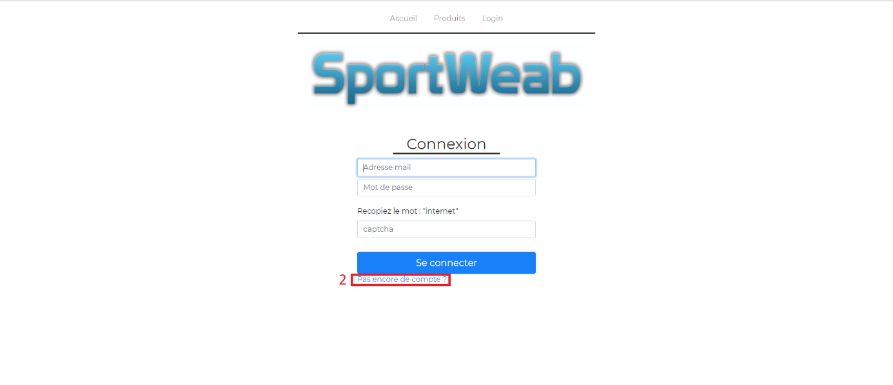

Figure 2 - Page de connexion

1. Une fois qu’on a cliqué sur le lien, nous nous trouvons sur la page d’inscription. Il faut remplir tous les champs pour pouvoir s’inscrire. Une fois tous les champs remplis, on peut cliquer sur le bouton « Valider » tout en bas.

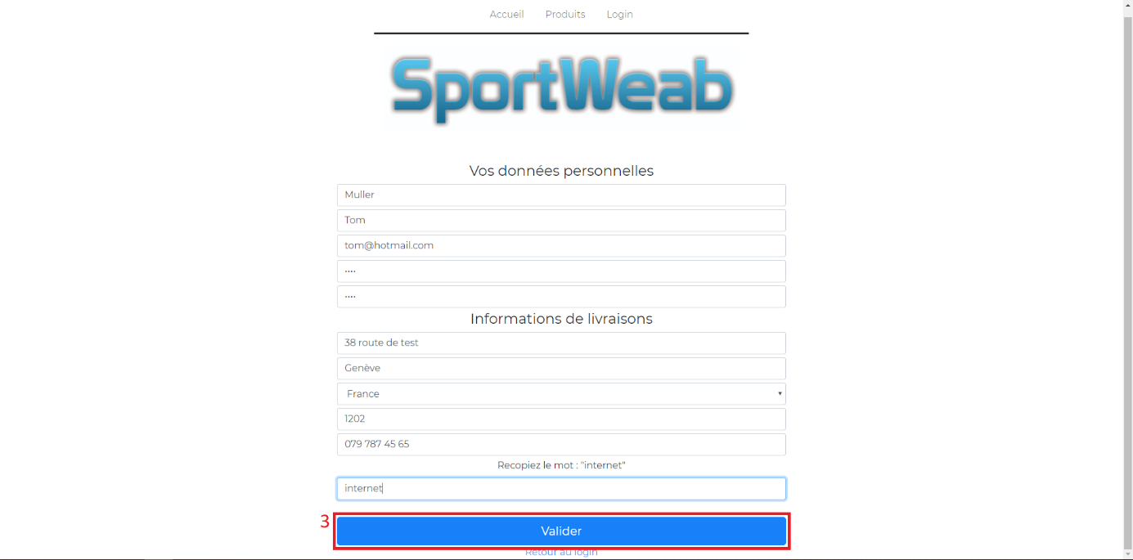

Figure 3 - Page d'inscription

1. Une fois validé, un message apparaîtra en haut de la page sous le logo du site, informant la validation de l’inscription. Un lien aussi est présent pour se connecter. **Attention ! Avant de pouvoir se connecter, il faut que l’administrateur valide le compte pour pouvoir se connecter et l’utiliser.**

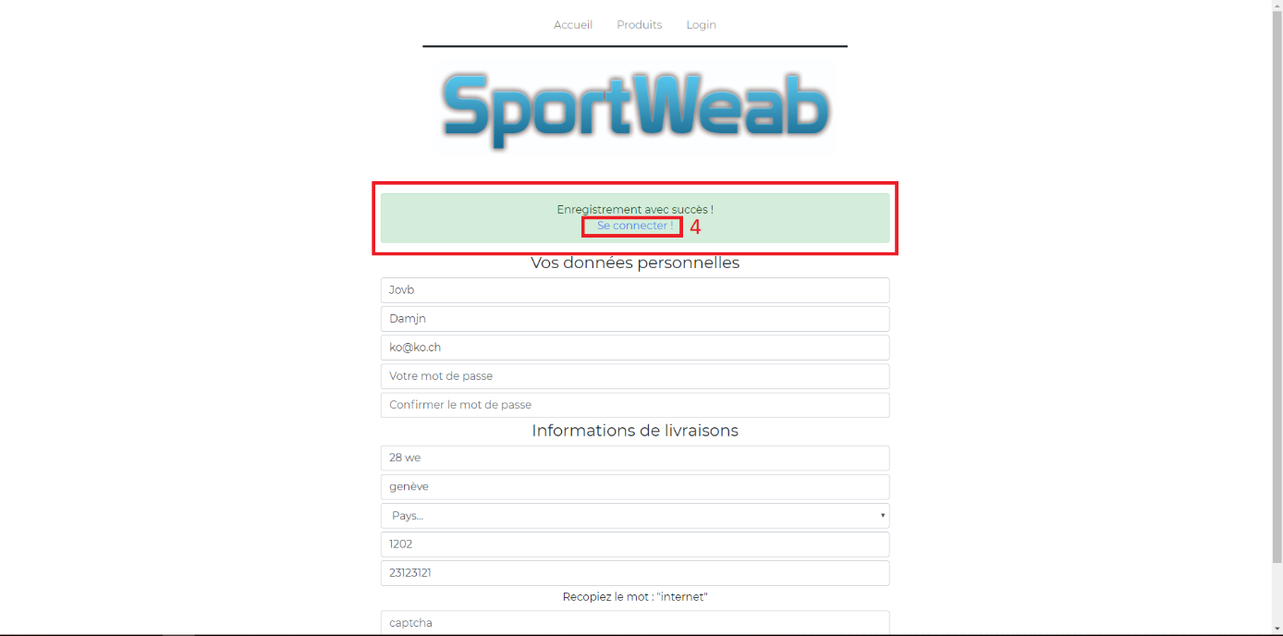

Figure 4 - Page d'inscription contenant un message de confirmation d'inscription

## Connexion

Pour se connecter, il **faut d’abord posséder un compte validé** par l’administrateur. Une fois que l’on s’est inscrit et que le compte est validé par l’administrateur, on peut se connecter notre compte. Pour se connecter, il faut :

1. Remplir le premier champ avec l’email de connexion.
2. Le deuxième doit être rempli avec le mot de passe associé à l’email de connexion.
3. Le troisième champ est un champ de sécurité, il faut juste recopier le mot affiché qui se trouve au-dessus de celui-ci.
4. Une fois que les champs sont bien remplis, on peut se connecter en cliquant sur le bouton en bleu « Se connecter ».



Figure 5 - Page de connexion

1. Une fois connecté, on est redirigé sur la page d’accueil du site. Si on regarde le menu, on peut voir que le menu a changé, on peut apercevoir le nom de l’utilisateur dans le menu, un nouvel onglet « Panier » dans lequel on retrouve le panier de l’utilisateur et un onglet « Logout » qui est un lien pour se déconnecter du compte.

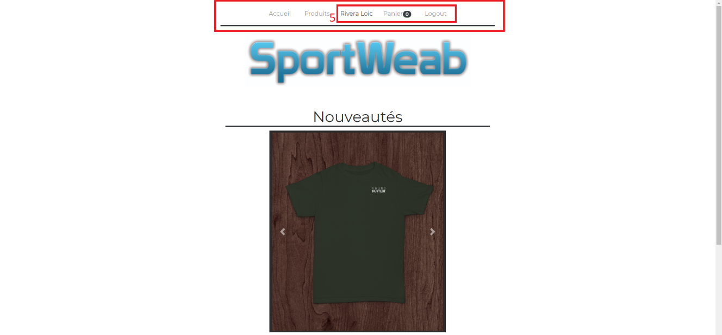

Figure 6 - Page d'accueil avec un utilisateur connecté

## Trier les articles par prix ou par catégories

On peut trier les articles par leurs prix ou par leurs catégories. Pour cela il faut :

1. Cliquer sur le lien « Produits » qui se trouve dans le menu.



Figure 7 - Menu de la page index

1. Ensuite il y a deux lien le premier lien « Prix » permet de trier les prix du plus petit au plus grand ou du plus grand au plus petit.
2. Le deuxième lien permet de trier les articles par catégories.



Figure 8 - Explication des tri sur la page produits

## Ajout d’un article dans le panier

Pour pouvoir ajouter un article dans son panier, il faut être connecté avec un compte valide. Si vous n’avez pas de compte, veuillez suivre les instructions du point N°3 (Création d’un nouveau compte) et du point N°4 (Connexion).

Pour ajouter un article, il faut :

1. Se rendre sur l’onglet « Produits » qui se trouve dans le menu en haut.

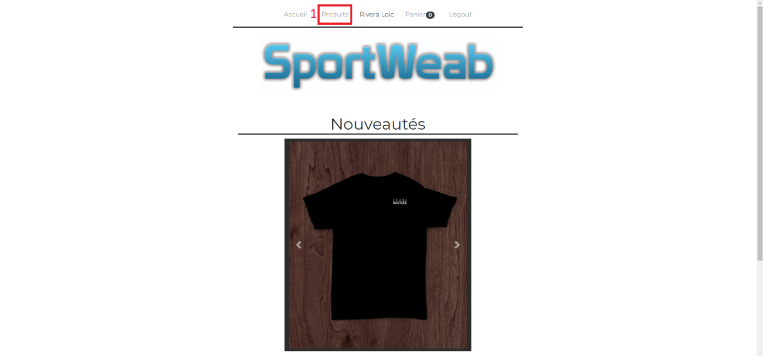

Figure 9 - Page d’accueil

1. Une fois qu’on est sur la page produits, on choisit le produit qu’on veut ajouter à son panier et on clique dessus.

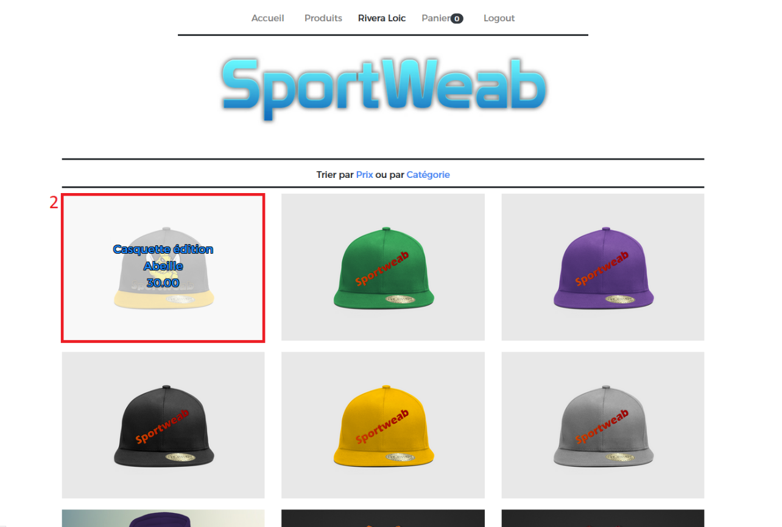

Figure 10 - Page des produits

Une fois l’article sélectionné, on arrive sur la page de l’article.

1. Dans cette partie, la description de l’article.
2. La catégorie de l’article.
3. Son prix.
4. Son stock.
5. La taille souhaitée de l’article.
6. Le bouton « Ajouter au panier » pour ajouter l’article dans son panier.

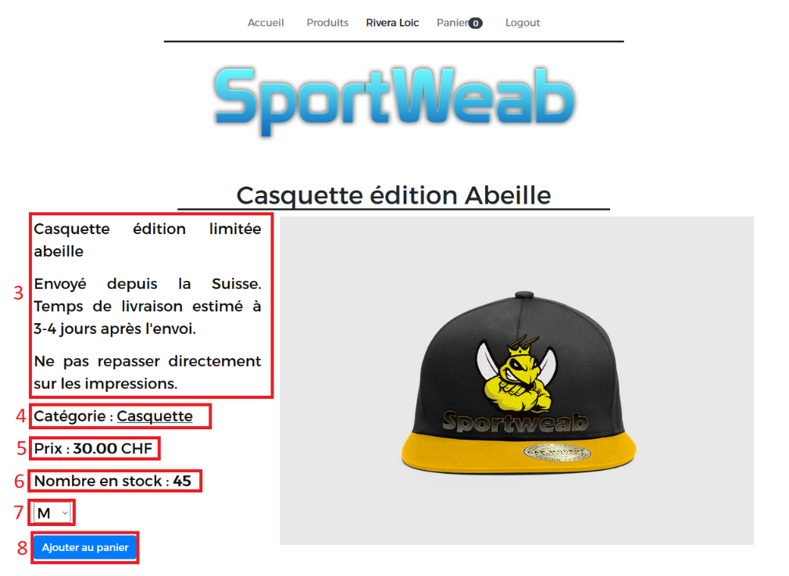

Figure 11 – Page d’un article sélectionné

1. Une fois qu’on a cliqué sur le bouton « Ajouter au panier », l’article est ajouté au panier et on est redirigé sur la page des produits. On peut apercevoir un petit numéro 1 qui se trouve à côté de l’onglet « Panier » ce qui signifie qu’on a bien un article ajouté dans le panier. Pour vérifier plus précisément, on clique sur le lien « Panier », cela va nous afficher le panier.

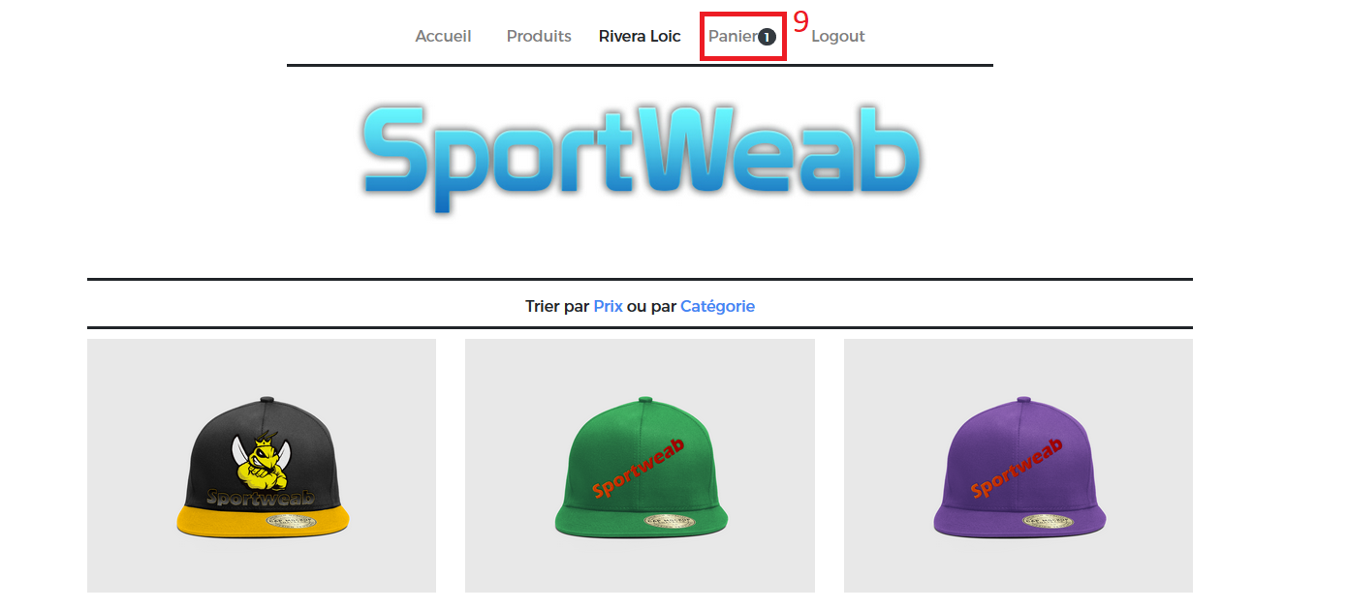

Figure 12 - Page des produits avec un article dans le panier

1. Le panier est affiché et on peut apercevoir l’article qu’on a ajouté précédemment dans notre panier.

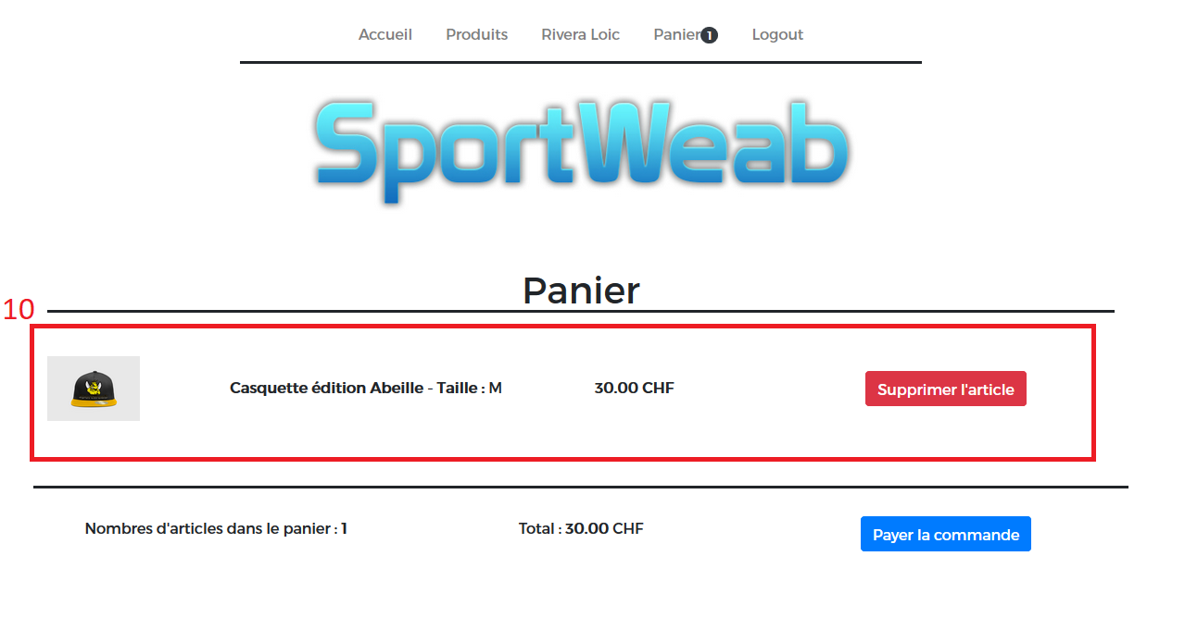

Figure 13 – Panier

## Supprimer un article du panier

Il arrive de se tromper de la taille lors de l’ajout de l’article ou tout simplement d’article, pas de panique on peut supprimer un article de son panier. Tout d’abord veuillez-vous connecter avec votre compte pour accéder au panier.

1. Une fois connecté, on se trouve sur la page d’accueil. Pour accéder au panier il faut cliquer sur l’onglet « Panier » du menu en haut.



Figure 14 - Menu de la page d'index

1. On se trouve dans notre panier. On peut apercevoir nos deux articles dans notre panier.
2. On peut apercevoir le deuxième article, la casquette verte. Je veux la supprimer car je ne voulais absolument pas cette casquette.
3. Il suffit de cliquer sur le bouton « Supprimer l’article » qui se trouve à droite du nom de l’article.

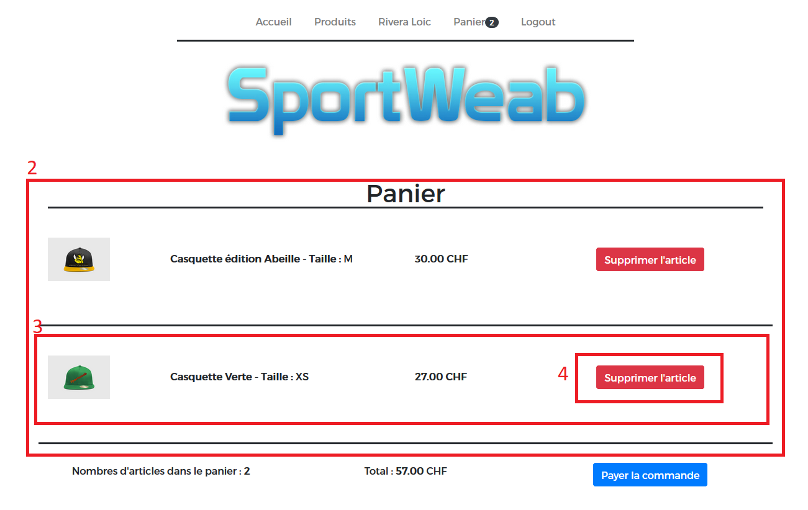

Figure 15 - Suppression d'un article dans un panier

1. Une fois qu’on a cliqué sur le bouton « Supprimer l’article », on peut apercevoir que l’article a bien été supprimé de notre panier.
2. On peut apercevoir qu’on a bien un seul article dans notre panier.
3. Le prix total du panier à bien été mis à jour.

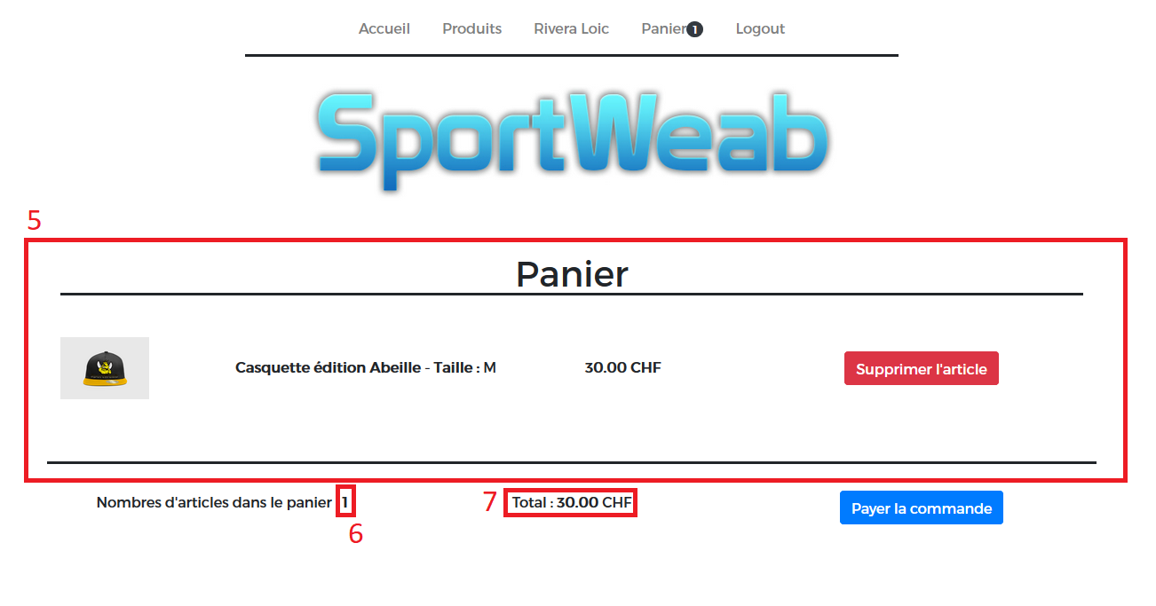

Figure 16 - Article supprimé du panier

## Paiement de la commande

Quand on ajoute des articles dans son panier on aimerait bien par la suite commander les articles qui se trouvent dans notre panier. Pour cela, il faut d’abord se connecter avec son compte.

1. Une fois connecté, on se trouve sur la page d’accueil. Pour accéder au panier il faut cliquer sur l’onglet « Panier » du menu en haut.



Figure 17 - Menu de la page d'index

1. Ensuite, pour commander les articles qui se trouvent dans le panier, il faut cliquer sur le bouton bleu en bas à droite « Payer la commande ». Cela va ouvrir une nouvelle fenêtre pour confirmer le paiement de la commande.
2. Le prix total de la commande.
3. Le solde de notre porte-monnaie.
4. Cliquer sur le bouton « Payer la commande » pour valider la commande.

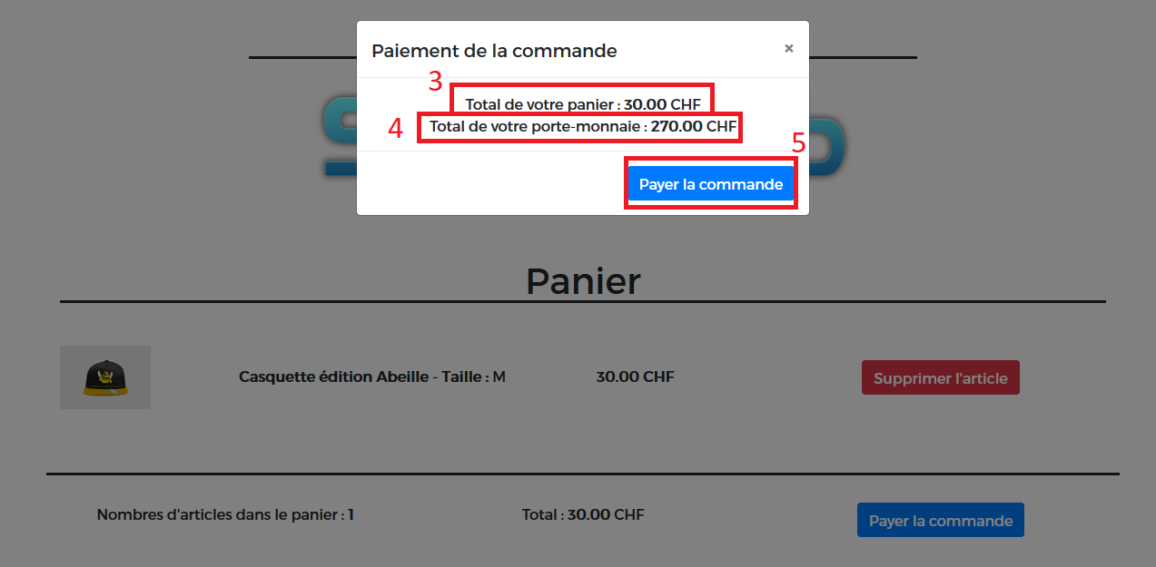

Figure 18 - Fenêtre de paiement

1. On peut apercevoir que la commande à bien été payée, vu que notre panier est vide.

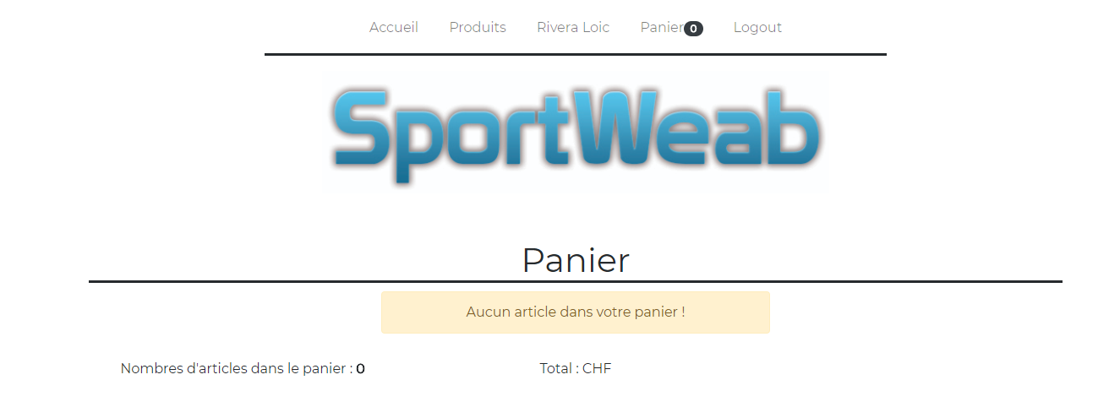

Figure 19 - Panier vide

## Historiques de commandes

Une fois qu’on a payé une commande, on voudrait avoir un détail de nos commandes passées. Pour cela il faut accéder à l’historique de commande. Pour cela il faut être connecté. Ensuite il faut :

1. Cliquer sur l’onglet avec votre nom.



Figure 20 - Menu page d'accueil

1. Ensuite on arrive sur la page de l’utilisateur. On peut consulter le solde de son porte-monnaie.
2. Ici on a tout l’historique de nos commandes.
3. Si on veut avoir le détail de la commande, il suffit de cliquer sur le numéro de commande. Cela va nous afficher le détail de la commande sélectionnée.

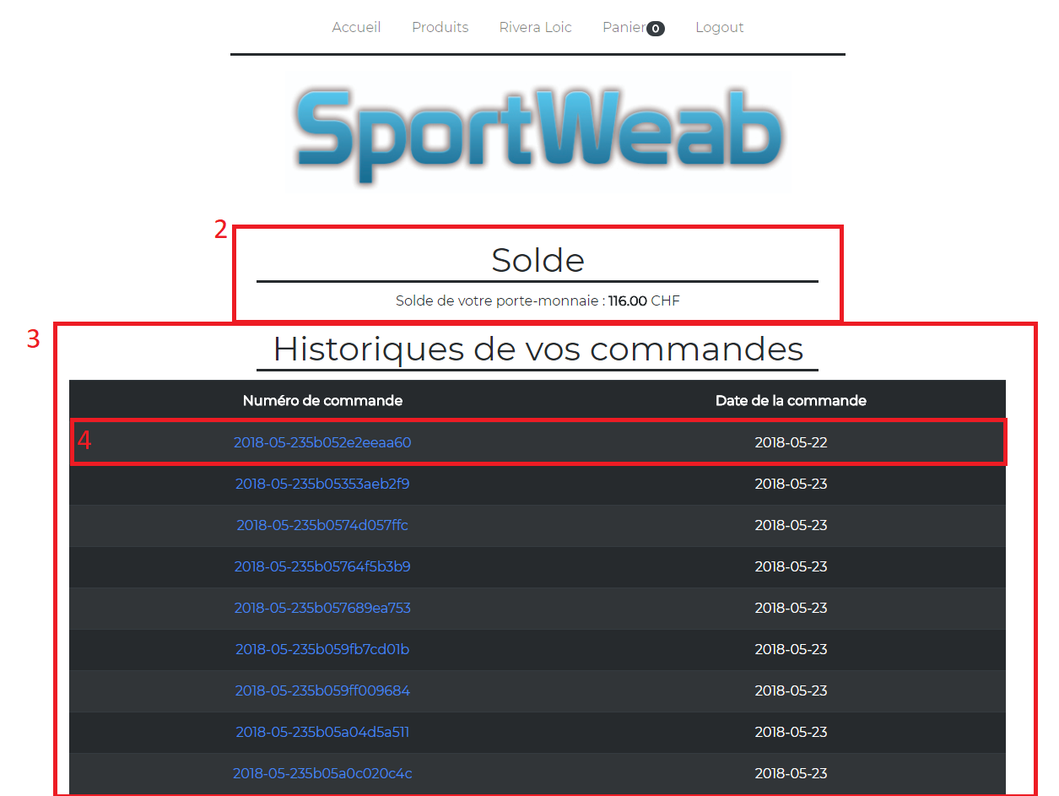Figure 21 - Page de l'utilisateur

1. Ici on trouve le numéro de la commande sélectionné.
2. Les informations des articles de notre commande.
3. Le montant total de la commande.

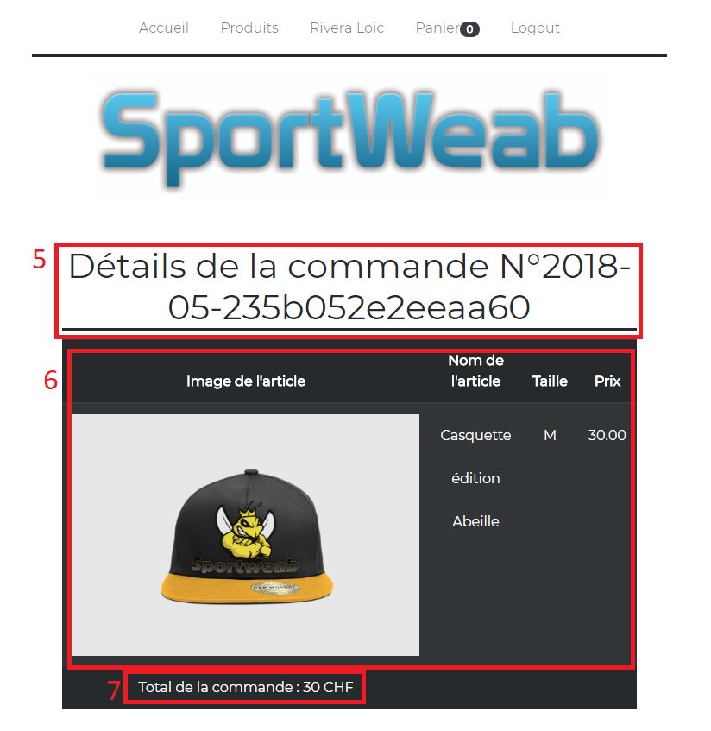

Figure 22 - Détails d'une commande

# Administrateur

Pour chaque fonctionnalité ci-dessous il faut être connecté sur le site en tant qu’administrateur.

## Validations d’utilisateurs

Quand un utilisateur s’inscrit pour la première fois sur le site, son compte doit être validé par l’administrateur. Pour cela il faut se connecter au site avec un compte administrateur. Une fois connecté avec le compte il faut :

1. Cliquer sur le lien « Administration » en haut dans le menu.



Figure 23 - Menu administrateur

1. Ensuite quand on est sur la page d’administration, il faut cliquer sur le bouton « Valider des utilisateurs ».

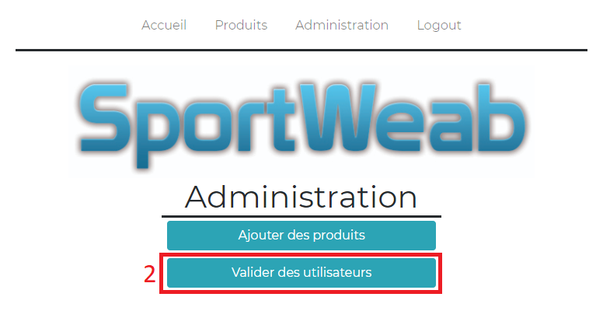

Figure 24 - Page d'administration

1. Ensuite il y a tous les utilisateurs qui se sont inscrit précédemment et en attente de validation par l’administrateur. Pour cela on va valider le compte « ko@ko.ch » en cliquant sur le bouton « Valider ».

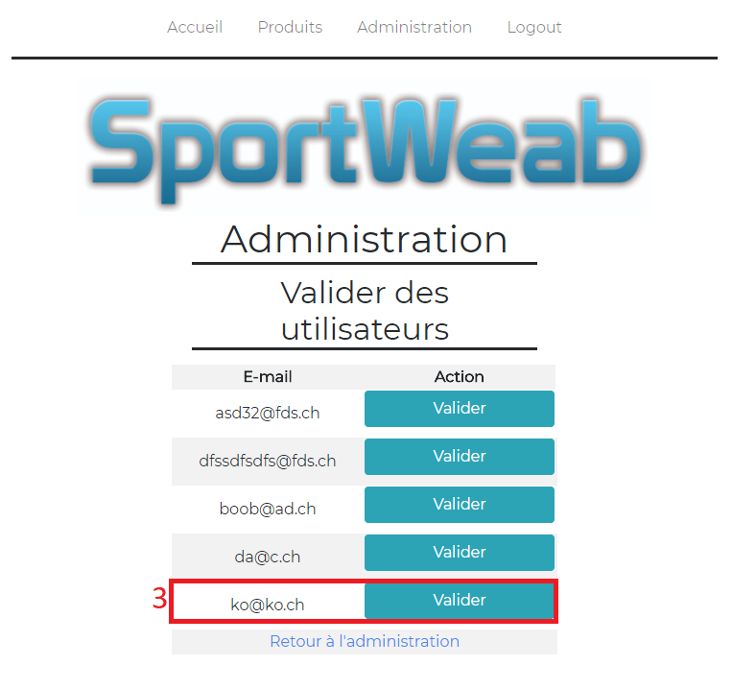

Figure 25 - Page de validation des utilisateurs

1. Une fois le compte validé, on peut voir qu’il n’est plus affiché dans les utilisateurs à valider.
2. un message apparaît confirmant la validation de l’utilisateur.

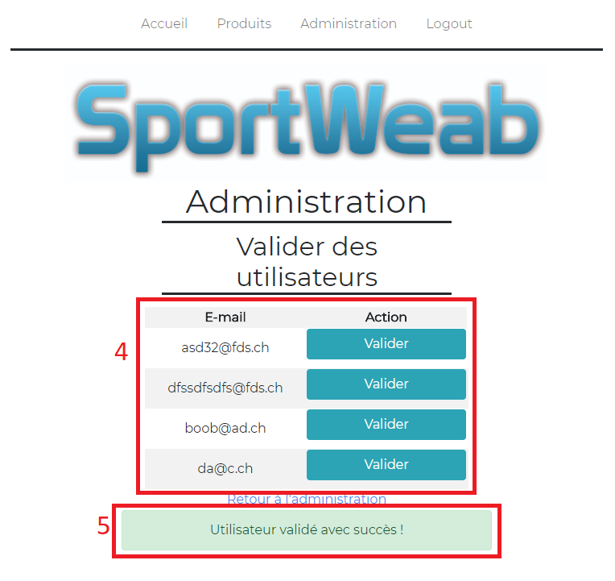

Figure 26 - Page de validation des utilisateurs

## Ajout d’un nouveau produit

L’administrateur peut ajouter de nouveaux produits depuis le site web. Pour cela il faut :

1. Cliquer sur le lien « Administration » en haut dans le menu.



Figure 27 - Menu administrateur

1. Il faut ensuite cliquer sur le bouton « Ajouter des produits ».

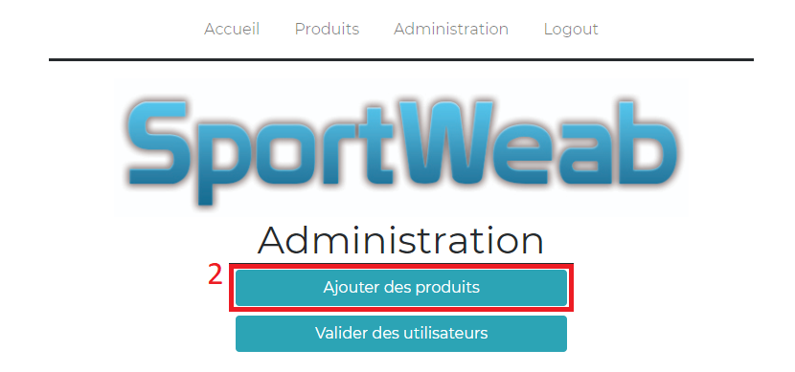

Figure 28 - Page d'administration

1. Ensuite on est sur la page d’ajout de produits. Le premier champ à remplir est le nom de l’article.
2. Ensuite il faut choisir une image pour l’article.
3. Une description de l’article.
4. Le prix de l’article.
5. La date de fin du prix de l’article.
6. La catégorie de l’article.
7. Le nombre de stock de l’article.
8. Une fois que tous les champs sont remplis, on ajoute le produit en cliquant sur le bouton « Ajouter le produits ».

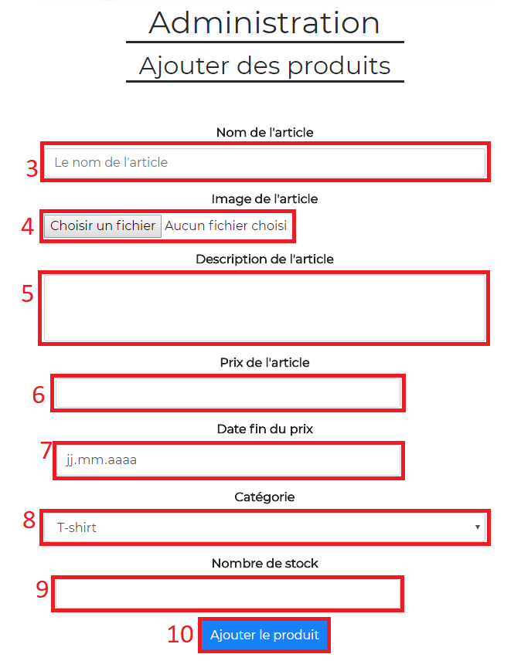

Figure 29 - Page pour ajouter un nouveau produit

1. Ensuite on clique sur le lien « Produits » qui se trouve dans le menu

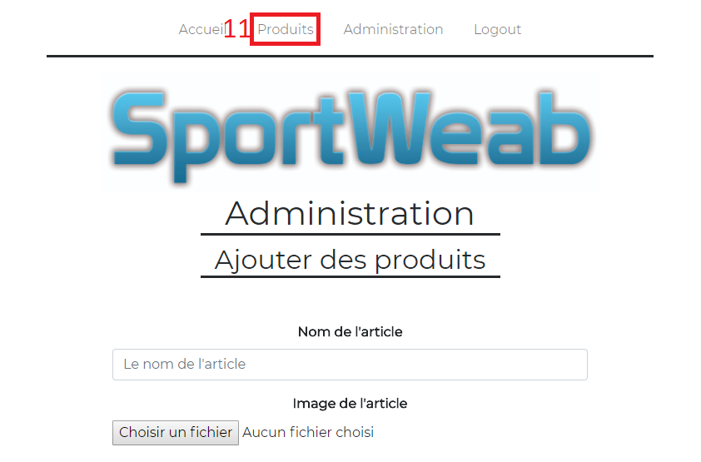

Figure 30 – Page d’ajout de produit

1. On peut apercevoir que le nouvel article a bien été ajout



Figure 31 - Page de produits affichant un nouvel article

## Modification d’un produit

L’administrateur peut modifier des articles, c’est-à-dire qu’il peut modifier ses informations. Pour cela il faut :

1. Il faut cliquer sur le lien « Produits » qui se trouve dans le menu.



Figure 32 - Menu administrateur

1. Ensuite il faut cliquer sur l’article que l’on veut modifier.



Figure 33 - Page produits pour modifications

1. Ensuite il faut cliquer sur le bouton jaune « Modifier l’article » pour modifier l’article.



Figure 34 - Page d'un article avec la vue administrateur

1. L’explication des champs à déjà été faite voir Figure 29. Ici je vais modifier que le prix. Pour cela je mets un nouveau prix.
2. Il faut que je précise la date de fin du prix.
3. Une fois que j’ai changé le prix et ajouté une date de fin du prix, je valide les changements effectué en cliquant sur le bouton « Modifier le produit ».
4. On est redirigé sur la page des produits et on peut apercevoir le changement du prix de l’article.



Figure 35 - Page produits avec le produit modifié

## Suppression d’un produit

L’administrateur peut aussi supprimer un article. Pour cela :

1. Il faut cliquer sur le lien « Produits » qui se trouve dans le menu.



Figure 36 - Menu administrateur

1. Ensuite il faut cliquer sur l’article que l’on veut supprimer.



Figure 37 - Page produits

1. Ensuite il faut cliquer sur le bouton « Supprimer l’article ».



Figure 38 - Page d'article suppression

1. Après avoir cliqué sur le bouton « Supprimer l’article »Une fenêtre va apparaître pour valider la suppression de l’article. Pour supprimer l’article il faut cliquer sur le bouton « Supprimer ».

ww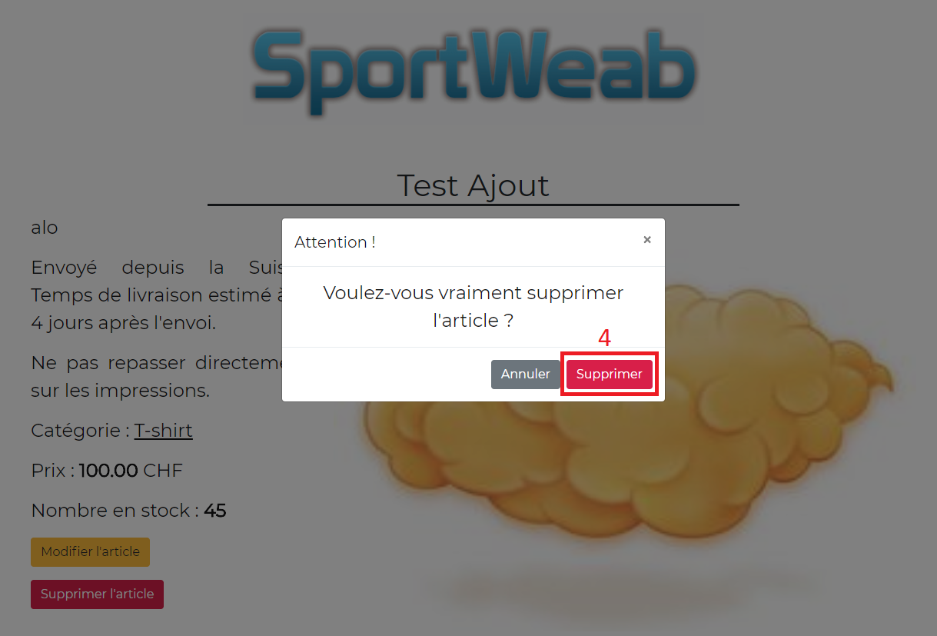

Figure 39 - Fenêtre de validation de suppression de l'article

1. On est ensuite redirigé sur la page des produits et on peut apercevoir que l’article qu’on vient de supprimer



Figure 40 - Page produits avec l'article supprimé